Человекоподобные роботы: польза и проблемы антропоморфных механизмов
- Блог компании Toshiba,
- Робототехника,
- Искусственный интеллект
Идея сделать робота максимально похожим на человека появилась раньше, чем сами роботы, — в пьесе Карела Чапека R.U.R. (термин тоже придумал Чапек) роботы были полностью похожи на людей. Но нужны ли человекоподобные роботы на самом деле? Где используются андроиды и почему они так скупы на эмоции? Рассказываем в новой статье.
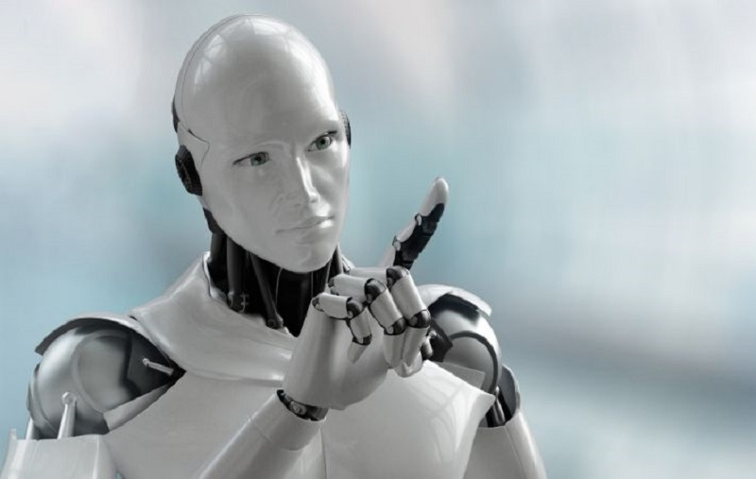
Специализированные роботы при сборке автомобилей, переносе грузов и выполнении других программ справляются со своими задачами значительно лучше людей, но кроме выполнения своего узкого круга обязанностей такие роботы ни для чего иного не годятся. Если нам нужен максимально универсальный робот, он должен комфортно чувствовать себя в человеческой среде и инфраструктуре, а значит, ему необходимо быть похожим на человека — в конце концов, робот-пылесос не сможет достать чашку с полки, а робот-сварщик не расскажет, как пройти в библиотеку.

Яркие исторические робоперсонажи
В 1927 году, спустя семь лет после написания пьесы R.U.R., американская Westinghouse Electric Company представила Мистера Герберта Телевокса — робота, принимавшего через телефон сигналы, которые активировали заложенную в нём программу. По утверждению создателя, Телевокс мог включить плиту или проверить, работает ли свет в доме. В некотором роде, Телевокс был не просто роботом, а составляющей «умного» дома. Антропоморфность в Телевоксе была лишь беcполезной декорацией.
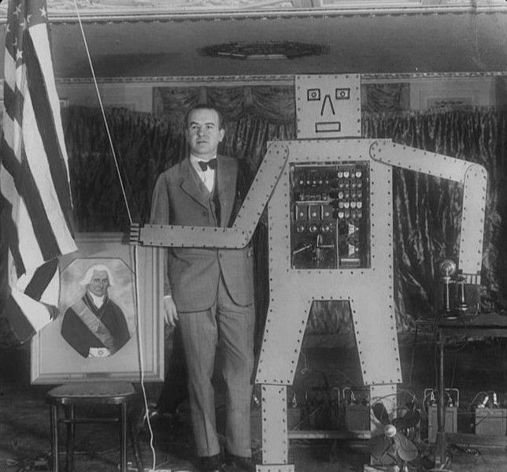
Один из Телевоксов со своим создателем Роем Уэнсли. Источник: Acme Telepictures/NEA
Появившийся спустя 10 лет в США робот Elektro был ростом с человека и мог выполнять 26 различных действий, в том числе ходить. Он управлялся при помощи голоса, но реагировал не на слова, а на их число — два отдельных услышанных слова включали движение, три значили остановку, четыре любых сказанных слова возвращали Elektro в начальное положение. Отдельный мотор во рту помогал роботу надувать воздушные шары и… курить. Именно с тех пор человекоподобные роботы в основном сохраняют развлекательную направленность.
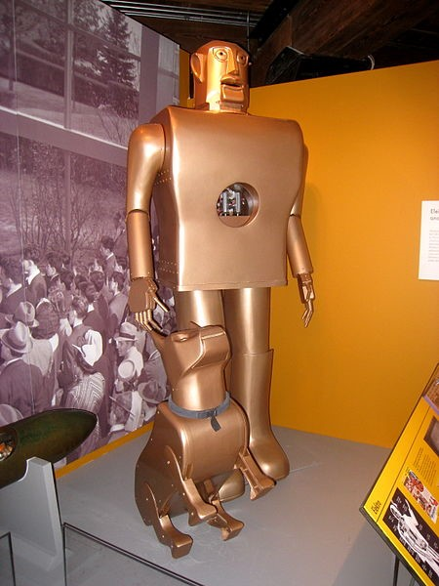
Робот Elektro и его робопёс Sparko. Источник: Daderot / Wikimedia
Лишь в 1970 году в Японии был представлен созданный Университетом Васэда первый человекоподобный робот, способный переносить грузы, — WABOT-1. Он умел общаться на японском языке, вычислял расстояния, выбирал направление движения и переносил в руках предметы.
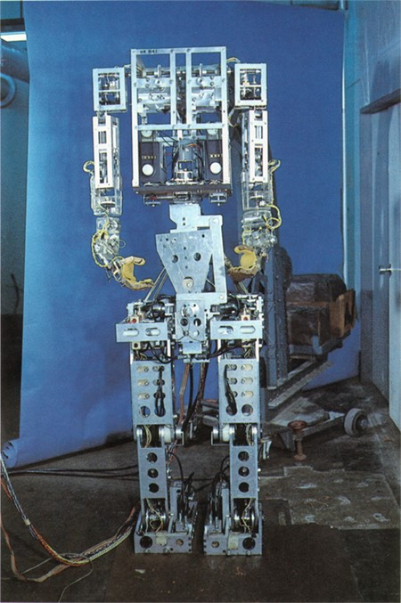
WABOT-1 — первый человекоподобный робот, способный приносить пользу. Источник: Waseda University

Современные роботы и что с ними не так
Со дня появления Мистера Телевокса прошло 90 лет. Технологии за это время совершили колоссальный рывок, а человекоподобные роботы как были, так и остались развлекательным или информационным устройством с очень ограниченной сферой применения.
Одним из самых прославившихся в последние годы роботов стала Sophia от Hanson Robotics. Она умеет выражать до 60 эмоций, распознавать речь и генерировать ответы на основании собственного опыта и данных из интернета. София представляет собой лишь демонстрационную разработку, приносящую пользу как промо-проект, — по признанию экспертов, пока робот является обычным чат-ботом с весьма специфической мимикой, ничего по-настоящему полезного София не умеет.
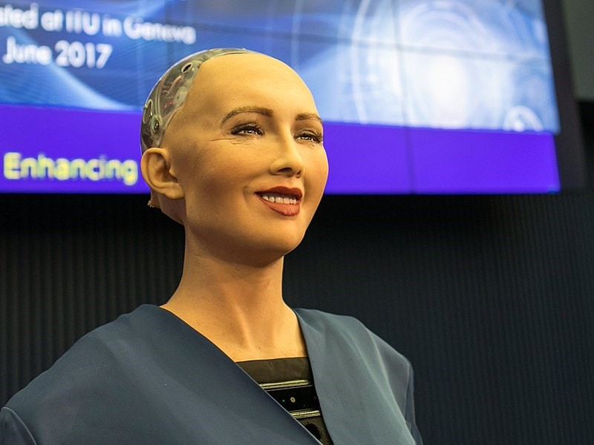
Sophia — очень эмоциональный робот, но прозрачная крышка на затылке немного пугает. Источник: International Telecommunication Union
Другой робот-консультант, Айко Чихира (Aiko Chihira), созданный Toshiba, имеет более традиционную внешность и меньший, но более реалистичный набор мимики. Айко была представлена в 2014 году и сразу произвела фурор, а полгода спустя даже поработала пару дней консультантом в торговом центре в Токио. Чихира двигает глазами, головой и руками, в ней задействованы 43 двигательных механизма, робот распознает голос и отвечает репликами на хорошо поставленном японском или английском.
Робот Айко Чихира от Toshiba рассказывает о себе на выставке CEATEC 2014
В Toshiba Айко называют роботом для взаимодействия с людьми (communication robot). Разработчики рассчитывают использовать таких робоконсультантов в сфере услуг, а также в медицине для наблюдения за пациентами и общения с ними, однако все это случится в не самом ближайшем будущем. Айко не умеет ходить и сейчас может выполнять только функцию стационарного справочного бюро.
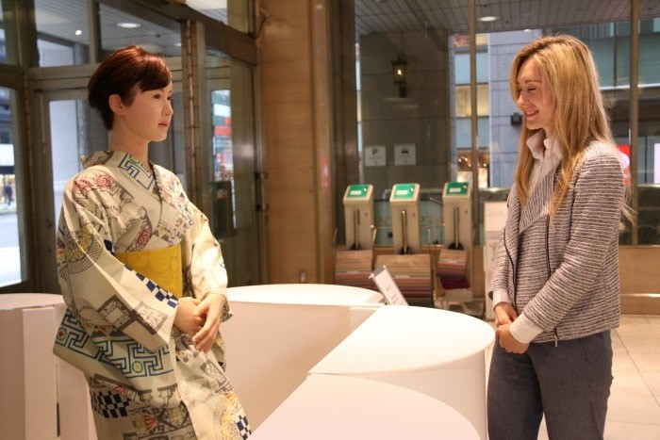
Айко Чихира на своём временном рабочем месте в торговом центре. Источник: Toshiba
Есть множество других человекоподобных роботов, менее известных, но не менее интересных: Actroid-SIT во время разговора смотрит в глаза и может прикасаться к собеседнику, а Harmony стала первым роботом для интима, способной поддержать разговор на пикантные темы. Но при текущем уровне развития технологий все они — дорогие стационарные собеседники и не больше. Учёные же мечтают о роботах-спасателях, разгребающих завалы, роботах-исследователях, работающих с инструментами в экстремальных условиях, роботах-помощниках, повторяющих ручной труд людей.
Универсальный антропоморфный робот — это очень сложная совокупность опорно-двигательного аппарата, механических конечностей, системы распознавания голоса, пространства и нейросетей, способных обрабатывать и понимать окружающую обстановку и голосовые команды. По отдельности в этих областях достигнуты определенные успехи.
Так, современные роботы могут поддержать разговор на уровне голосовых ассистентов типа Siri, однако пока разговор между машиной и человеком далек от диалога двух людей.
Прямохождение на двух ногах также совершило большой рывок за последние тридцать лет — стоит сравнить хотя бы неторопливые движения Honda E0 и пробежку Atlas. Правда, для обеспечения такой подвижности Atlas получил оборудования на 80 кг и рост около 180 см. Что же умеет этот, пожалуй, самый впечатляющий робот современности? Пока, только переносить пятикилограммовые коробки. Кстати, присмотритесь к голове робота — там вращается лидар, сканирующий окружающее пространство и составляющий объемную карту мира вокруг. Это позволяет роботу максимально точно реагировать на препятствия, а именно обходить или перешагивать их. О работе лидаров мы рассказывали в нашем материале о беспилотных автомобилях.
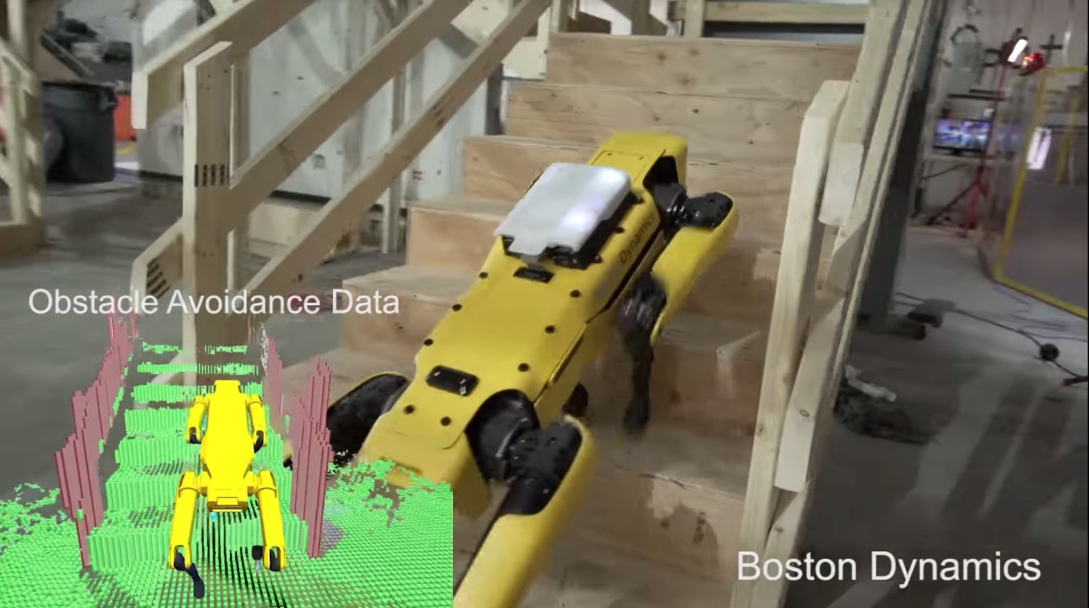
Так SpotMini видит мир с помощью компактного лидара Velodyne VLP-16 Источник: кадр из видеоролика Boston Dynamics
Самой большой сложностью является мозг робота. Машины могут адекватно реагировать на людей и мебель, избегать опасности, разговаривать и более-менее понимать, чего от них хотят. Но уровень самостоятельности у современных человекоподобных роботов где-то на уровне двухлетнего ребенка — он сообразит взять кубик или открыть дверь, но на более сложные вещи, не предусмотренные чёткой программой, робот не способен. Пройдут многие годы, прежде чем робот сможет взять в руки обычный строительный инструмент и без какой-либо помощи со стороны построить простейший сарайчик.
Если объединить самые современные компоненты для создания антропоморфного робота, то в результате получится не очень ловкое, не очень сообразительное и не очень полезное создание с космической ценой. Например, каждый Honda Asimo — маленький робот, умеющий ходить по лестницам и пинать мяч, — обходится в миллион долларов, а в лизинг его можно взять за $150 тысяч в месяц. Вывод, к сожалению, очень прозаичный: современные человекоподобные роботы остаются специализированными машинами (а-ля робот-консультант). Создать по-настоящему универсального робота не позволяют технологии и финансовый аспект.

«Зловещая долина» роботов
Элементы человеческой внешности, то есть кожа, глаза, волосы, не являются необходимыми для робота, они — не более чем украшение для повышения привлекательности механизма. Большинство антропоморфных роботов представляют собой голый «скелет» (см. случаи российского Фёдора, Atlas от Boston Dynamics, Honda Asimo). Каркасная конструкция без кожи упрощает доступ к компонентам, облегчает разработку благодаря отказу от лицевой мимики и избавляет робота от потенциальной проблемы «зловещей долины».
Этим термином обозначается эффект, при котором объекты, выглядящие и действующие как люди, вызывают у наблюдателей отвращение — так как недостаточно на них похожи. Название эффекта произошло от провала на графике, представленном в исследовании японского учёного Масахиро Мори. Тот в 1978 году провёл опрос, показавший, что в определённый момент похожесть робота на человека уже не привлекает, а отталкивает. Общепринятого объяснения этому психологическому механизму до сих пор не существует. Предполагается, что человек неосознанно замечает внешние отклонения других людей от некой привычной нормальности.
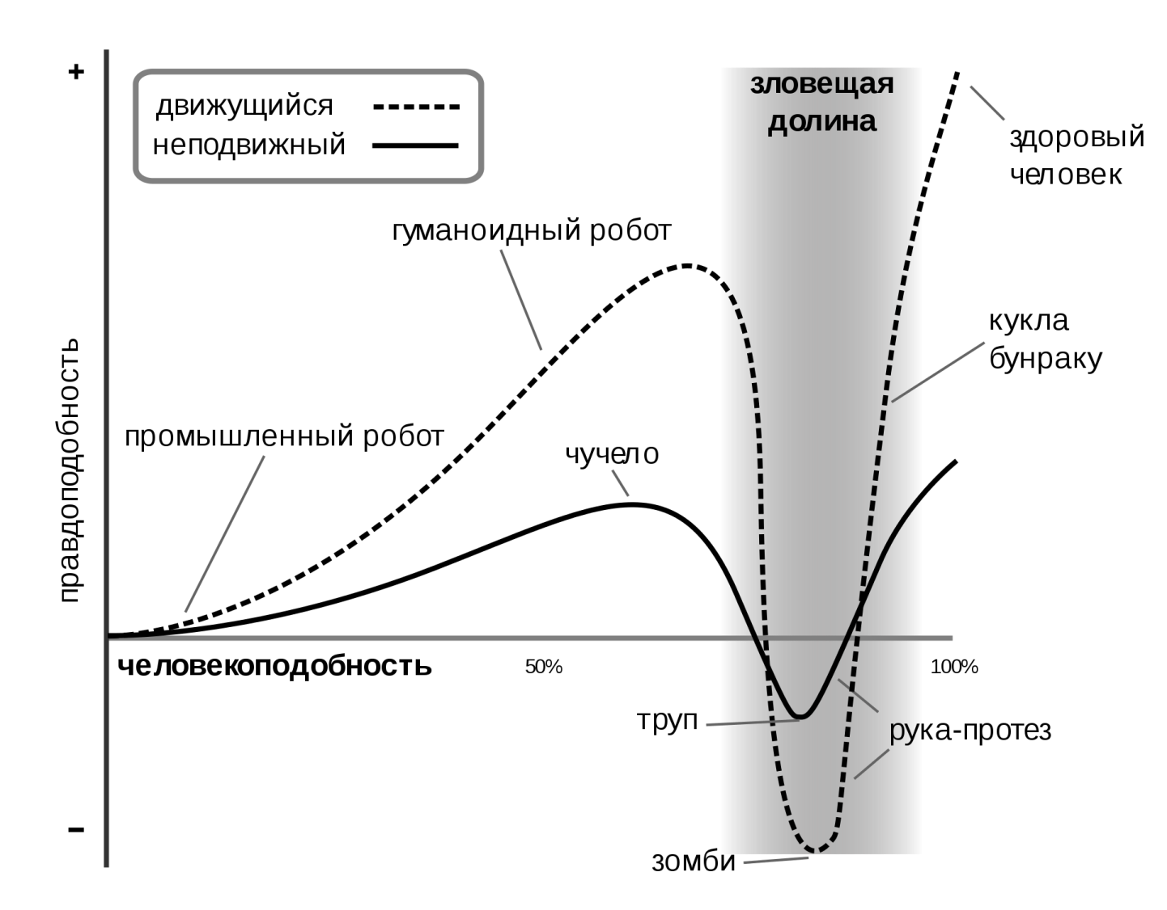
График из исследования Масахиро Мори, отражающий симпатию человека к рукотворным объектам в зависимости от их похожести на людей. Источник: Wikimedia
При определённом уровне реалистичности объекта человеческий мозг думает, что перед ним находится живой человек. Но затем мы видим неестественные движения рук, «мёртвую» мимику и нечеловеческий голос, из-за чего наступает когнитивный диссонанс, выраженный в испуге и неприязни. Робот создаёт иллюзию человека, а мы подсознательно перестаём понимать, что находится перед нами, и чувствуем в этом угрозу.
Антропоморфные роботы существуют уже давно, и сейчас они как никогда похожи на людей. Внешне. Функционально любой андроид проигрывает любому специализированному роботу и человеку — несмотря на немалую историю робототехники мечта об универсальном помощнике так и остается мечтой.
Ну и напоследок, минутка юмора — свидание Уилла Смита с роботом Софией. С роботами «метод Хитча» работает так себе.

